Социальная практика «Честь имею»

Просмотр фильма "Честь имею" в 3 «В» классе прошел в рамках Всероссийского киноурока в период проведения месячника оборонно-массовой работы. Просмотрев фильм "Честь имею" учащиеся обсудили его с одноклассниками и специально приглашенным гостем – действующим казаком Кубанского казачьего войска.

Высокое чувство чести, единства человека с Родиной и народом находили своё отражение в жизни казачества. Казаки не только охраняли границы Российского государства, в истории России нет ни одной войны, где не участвовали бы казаки. С молодых лет воспитывалась в казаках любовь к Родине, неравнодушие к судьбам Отечества. И наш гость, рассказал ребятам о том, что казакам присуще мужество, то есть большая воля и важное моральное качество, ассоциирующееся с силой нравственных позиций и устремлений личности.

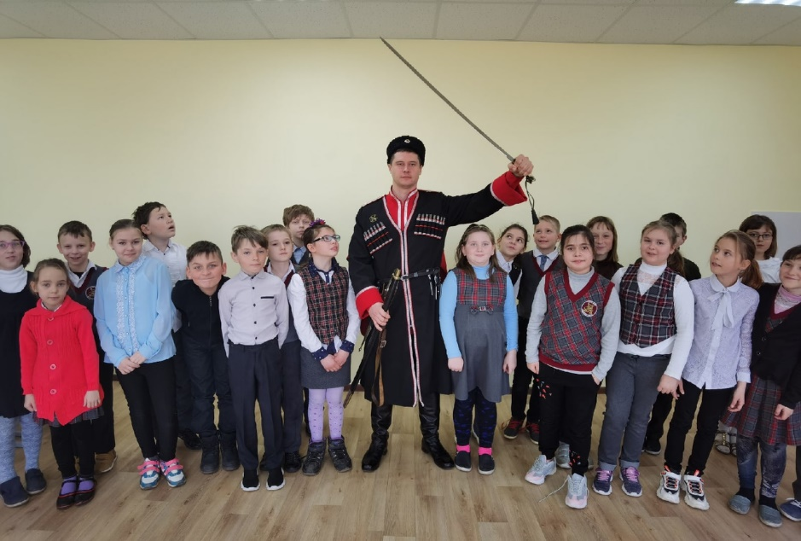 Фильм позволим школьникам задуматься о многих понятиях - чести, патриотизма, чувства долга перед родиной, умения сочувствовать и сострадать на примере сюжета фильма. В результате обсуждения ученики пришли к пониманию, что все эти понятия должны быть присущи любому человеку и в наше время в быту, в повседневной жизни.

